"TẤM GƯƠNG THẦY GIÁOTÂM HUYẾT, YÊU NGHỀ"

“Trong trường vất vả dạy đàn con
Chẳng ngại gian lao quãng thân mòn.
Ló sáng bình minh cơm mãi vội
Về đêm lịm tắt bữa chưa ngon.”

Sắc đỏ rực rỡ của hoa phượng đã lấp ló đâu đó trong những tán cây xanh biêng biếc báo hiệu một mùa hè sắp đến, một năm học nữa lại sắp trôi qua. Tôi không thích hoa phượng cũng chẳng thích mùa hè bởi đối với tôi, mỗi lần nghe thấy tiếng ve râm ran trên vòm lá là thời gian tôi còn được học tại trường THCS Khương Đình lại càng ít đi. Ba năm học tại đây đã để lại cho tôi nhiều kí ức khó quên về những người thầy, người cô đã dạy dỗ chúng tôi nên người. Và người thầy để lại trong tôi nhiều ấn tượng nhất đó là thầy Nguyễn Thế Tuấn – Phó Hiệu trưởng trường THCS Khương Đình, cũng là thầy giáo dạy môn Toán lớp 8A1 của chúng tôi.
Thầy Tuấn sinh ngày 03 tháng 07 năm 1978 tại xã Hoằng Giang, huyện Hoằng Hóa – một huyện nhỏ nằm bên dòng sông Mã anh hùng thuộc tỉnh Thanh Hóa. Thầy tốt nghiệp khóa K22 khoa Toán – Tin của trường Cao đẳng sư phạm Hà Nội. Trong suốt quá trình công tác thầy Tuấn luôn dành sự nhiệt huyết, tấm lòng yêu nghề vào sự nghiệp giáo dục của Quận Thanh Xuân. Với sự nỗ lực phấn đấu không ngừng nghỉ, thầy đã đạt được rất nhiều thành tích trong công tác giảng dạy và quản lý. Các thế hệ học sinh do thầy dạy dỗ đã đạt được nhiều thành tích xuất sắc trong học tập, nhiều bạn đã đạt giải cao trong kì thi học sinh giỏi cấp Quận và cấp Thành phố. Nhận được sự tin tưởng, tín nhiệm của đồng nghiệp, các cấp lãnh đạo, năm 2015 thầy được phân công giữ chức vụ Phó hiệu trưởng trường THCS Phương Liệt. Từ tháng 8 năm 2016 đến nay, thầy giữ chức vụ Phó hiệu trưởng tại trường THCS Khương Đình.
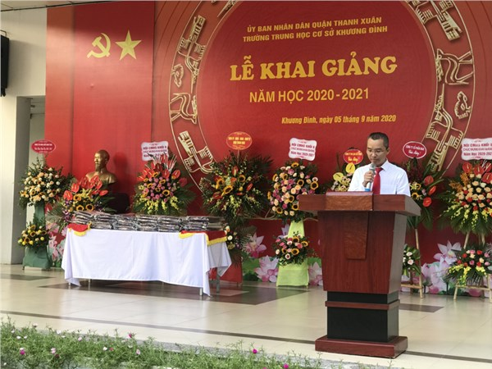
Với thầy Nguyễn Thế Tuấn, không chỉ riêng tôi dành cho thầy sự kính trọng, biết ơn sâu sắc mà cả tập thể 8A1 với 53 thành viên đều gọi thầy là “Ba” – người “Ba” yêu thương, nhân hậu. Năm chúng tôi học lớp 7, thầy Tuấn vào dạy môn Toán, bạn nào trong lớp cũng lo lắng, cũng sợ. Thầy Phó hiệu trưởng dạy thì nghiêm khắc lắm, lại còn môn Toán nữa, khô khan, hóc búa lắm! Những buổi học đầu tiên, cứ đến giờ Toán là chúng tôi lại co rúm, sợ hãi. Thế nhưng, chẳng có chuyện gì xảy ra cả. Thầy không nói to, không trau mày, không lắc đầu khi chúng tôi lên bảng làm sai. Trái lại, đó là sự ôn tồn giảng giải từng câu từ, từng con số, lí giải vì sao phép tính này lại có kết quả như vậy…đã khiến cho nỗi sợ hãi trong chúng tôi tan biến, và thay vào đó là niềm say mê môn Toán.
Thầy Nguyễn Thế Tuấn – Phó Bí thư chi bộ - Phó Hiệu trưởng
phát biểu trong Lễ khai giảng năm học 2020 - 2021

Tôi vốn không thích học toán, không thích sự chính xác tuyệt đối đến cứng nhắc của những con số, không thích những hình tam giác bị kẻ dọc ngang thêm bao nhiêu đoạn thẳng nhưng chính thầy đã làm cho tôi có suy nghĩ khác về môn Toán. Cách thầy giảng bài, cách thầy kể chuyện, thậm chí là cách thầy mắng “yêu” những bạn quên làm bài tập về nhà đều gợi cho chúng tôi cảm giác vô cùng gần gũi. Chưa đến một tuần, thầy đã chinh phục hoàn toàn lớp tôi và mỗi khi có giờ Toán, cả lớp lại nhanh chóng ngồi vào vị trí ổn định chỗ ngồi để chờ thầy đến. Mỗi giờ học, thầy lại cho chúng tôi biết thêm nhiều kiến thức mới theo một cách rất thú vị, dí dỏm, hài hước và vô cùng cuốn hút.
Như một vĩ nhân đã từng nói : “Không thể trồng cây ở những nơi thiếu ánh sáng, cũng không thể nuôi dạy trẻ với chút ít nhiệt tình”, ngay từ những ngày đầu đứng lớp, thầy Tuấn đã không ngừng nỗ lực trau dồi chuyên môn, nghiệp vụ, học hỏi kinh nghiệm từ đồng nghiệp. Thầy luôn say mê tìm hiểu và sáng tạo để soạn các bài giảng có chất lượng, phù hợp với từng đối tượng học sinh, luôn mang đến cho học trò những bài giảng hay, tiết học lý thú, hiệu quả. Thầy luôn khích lệ chúng tôi, tạo cho chúng tôi niềm đam mê với môn Toán. Thầy đã giúp tôi hiểu được lợi ích của việc học môn Toán trong cuộc sống và từ đó, dù không phải là một học sinh giỏi môn Toán nhưng tôi đã không còn tâm lí e dè, sợ sệt môn học này nữa. Chính thầy Tuấn đã cho tôi thấy rằng dù sau này nghề nghiệp mình chọn có liên quan đến toán học hay không thì việc rèn luyện khả năng tư duy nhanh gọn, suy luận chính xác, phân tích biện luận khoa học cũng vô cùng quan trọng. Thầy cũng là một giáo viên có tinh thần trách nhiệm với công việc, không ngại khó ngại khổ, luôn trăn trở làm thế nào để nâng cao chất lượng dạy và học của nhà trường, làm thế nào để rèn nề nếp, kỷ luật cho học sinh … Ngoài giờ học, dù bận rộn với bao công việc của nhà trường nhưng thầy luôn dành thời gian gần gũi, trò chuyện với chúng tôi để hiểu tâm lý, hoàn cảnh gia đình, động viên chúng tôi gắng sức học tập.
Trong công tác quản lý, với vai trò là Phó Hiệu trưởng nhà trường, thầy Tuấn luôn thực hiện tốt các quy định của ngành, của nhà trường, luôn bám sát vào kế hoạch và nhiệm vụ năm học của ngành cũng như của trường và dựa trên những kết quả, thành tích từ những năm học trước để xây dựng kế hoạch hoạt động cụ thể. Thầy còn thường xuyên tham mưu cùng Ban giám hiệu nhà trường, các bộ phận chức năng, các tổ chức đoàn thể cũng như đội ngũ giáo viên chủ nhiệm lớp tổ chức, thực hiện kế hoạch để đạt kết quả tốt góp phần làm nên sự thành công, khẳng định được vị thế của trường THCS Khương Đình trong quận Thanh Xuân. Thầy đã đưa ra một số giải pháp trong việc điều hành và quản lý nhà trường, góp phần xây dựng nhà trường trở nên “văn minh - xanh - sạch - đẹp” hơn. Vì thế, thầy Tuấn ngày càng được mọi người tín nhiệm, quý mến và tôn trọng.
Ý thức được sức mạnh của tinh thần đoàn kết, thầy Nguyễn Thế Tuấn luôn cố gắng xây dựng tinh thần đoàn kết nhất trí trong nhà trường; xây dựng tập thể lớn mạnh, thống nhất từ các khối, lớp đến mối quan hệ cán bộ, giáo viên, nhân viên trong nhà trường. Thầy là người điềm đạm, xử lý mọi việc vừa có lý vừa có tình, công tâm và quyết đoán nên mọi người đều quý trọng. Thầy luôn là tấm gương cho giáo viên trong nhà trường học tập và noi theo. Sự yêu quý, kính trọng của tôi dành cho thầy Tuấn không bắt nguồn từ một kỉ niệm sâu sắc hay sự việc đáng nhớ nào mà tình cảm ấy từ từ được hình thành qua việc cảm nhận những công việc thầy àm hàng ngày cho tập thể 8A1 chúng tôi, cho mái trường THCS Khương Đình yêu dấu. Thầy đã dùng sự nhiệt tình, tâm huyết, không ngại khó để truyền cảm hứng, dẫn dắt tâm hồn chúng tôi. Có đến trường THCS Khương Đình các bạn mới chứng kiến những hành động nhỏ chan chứa yêu thương của thầy như việc thầy vẫn tỉ mẩn chăm sóc những cây xoài mới trồng, những chậu hoa cây cảnh dọc hành lang lớp học, hay tự tay ươm từng hạt mầm để khi cây non cứng cáp thầy lại tự tay ươm trồng, chăm sóc…ý như việc chăm sóc cho những đứa học trò nhỏ. Dường như hạnh phúc của thầy chỉ đơn giản là nhìn những cái cây lớn lên xanh tốt và những học sinh yêu quý ngày càng trưởng thành.

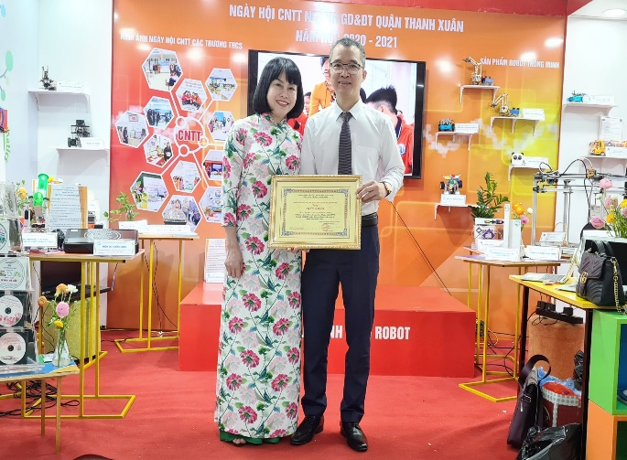 | 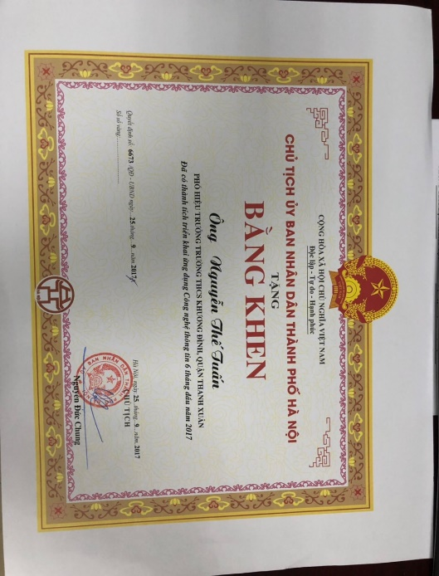
Cô Hiệu trưởng Đỗ Thị Việt Hiền  và thầy Phó hiệu trưởng Nguyễn Thế Tuấn trong Ngày hội Công nghệ thông tin  Quận Thanh Xuân ( Năm học 2020 -2021) | Chủ tịch UBND thành phố Hà Nội  khen tặng thầy Nguyên Thế Tuấn  ( Phó hiệu trưởng trường THCS Khương Đình)  có thành tích triển khai ứng dụng CNTT 6 tháng đầu năm 2017

Những thành tích mà thầy đạt được đã đánh dấu sự thành công trong sự nghiệp ươm mầm tương lai, đó là nền tảng, là động lực để thầy tiếp tục phấn đấu, làm tốt hơn nữa trong những năm tiếp theo. Những cố gắng nỗ lực của thầy đã góp phần không nhỏ vào bảng thành tích của nhà trường nói riêng, của ngành giáo dục quận Thanh Xuân nói chung và góp phần xây dựng quê hương đất nước ngày càng giàu đẹp hơn. Trong năm học 2020-2021, thầy luôn băn khoăn làm sao để giữ vững và phát huy những thành tích mà mình đã đạt được và đóng góp được nhiều hơn nữa cho công tác chung của nhà trường. Công việc bộn bề, hầu như ngày nào, thầy cũng ở trường từ sáng sớm đến tối muộn, vì thầy luôn hết lòng cho mọi công việc được giao.
Nhắc đến thầy Nguyễn Thế Tuấn, phụ huynh, học sinh trong trường từ trước đến nay ai cũng kính trọng. Họ biết đến và yêu quý thầy bởi nhiệt huyết của tuổi trẻ, lòng yêu nghề, sự hăng say, tinh thần trách nhiệm trong công việc, bởi tình yêu thương, quan tâm tới học trò. Thân Nhân Trung – một vị tiến sĩ nổi tiếng triều Lê – đã từng nói: “Hiền tài là nguyên khí quốc gia.”, vậy để đất nước có thêm nhiều “hiền tài” mà trở nên mạnh mẽ, hưng thịnh, xứng đáng sánh vai với các cường quốc năm châu thì cần thêm rất nhiều người giáo viên tận tụy, hết lòng vì học sinh để bồi dưỡng, dẫn dắt mầm non tương lai xây dựng, kiến thiết Tổ quốc. Là một giáo viên năng nổ, nhiệt tình, khiêm tốn, mẫu mực, có trách nhiệm, luôn hết lòng vì trường và học sinh, nên thầy cũng được đồng nghiệp yêu quý và nể phục.
Đúng vậy, hình ảnh của thầy là tấm gương sáng cho các thầy cô, học trò của nhà trường noi theo. Với tinh thần say mê làm việc, luôn yêu nghề, hết lòng vì sự nghiệp “trồng người”, thầy như là “ngọn đuốc” sáng soi đường và dẫn dắt bao nhiêu thế hệ học sinh, sẵn sàng đốt cháy bản thân để truyền lửa cho học sinh.
Xin cảm ơn thầy Tuấn – người “gieo hạt trồng người”, nhờ sự tận tâm, tận tình, tài năng và tình yêu nghề giáo, đã dạy con cách tư duy, suy luận logic và khơi dậy tình yêu Toán học trong con. Thầy Tuấn ơi, thầy có thể dạy con tìm nghiệm của bất phương trình, tính và so sánh diện tích hình tam giác nhưng làm sao để con có thể đo được tình yêu con dành thầy?
“Âm thầm chỉ dẫn ơn luôn nhớ
Lặng lẽ khuyên rằng nghĩa vẫn tròn
Áo đẫm mồ hôi toàn bụi phấn
Cô Thầy khổ nhọc tựa ngàn non.”
Trong hơn 20 năm công tác, những thành tích từ khi còn là giáo viên đến khi là Phó hiệu trưởng mà thầy đạt được thật đáng tự hào và đáng ngưỡng mộ:
- Nhiều năm liền đạt danh hiệu Giáo viên dạy giỏi cấp Quận.
- Nhiều năm liền thầy liên tục được Sở giáo dục đào tạo Hà Nội công nhận sáng kiến kinh nghiệm đạt cấp ngành.
- Đạt giải Ba dự thi giáo viên dạy giỏi tại các lớp học linh hoạt thuộc dự án Plan, cấp Thành phố (Do Sở giáo dục và đào tạo Hà Nội tổ chức).
- Giải Nhì cấp thành phố phần mềm “Mô phỏng hình học 7” năm học 2008 – 2009.
- Giải A2 phần mềm “Cùng học văn 9” trong hội thi đồ dùng dạy học tự làm cấp thành phố năm học 2011 – 2012.
- Giấy khen có thành tích xuất sắc trong 10 năm thực hiện cuộc vận động “Mỗi thầy cô giáo là một tấm gương đạo đức tự học và sáng tạo” giai đoạn 2007- 2017 của ngành GD&ĐT quận Thanh Xuân.
- Giấy khen 10 năm thực hiện cuộc vận động “Mỗi thầy cô giáo là một tấm gương đạo đức tự học và sáng tạo” giai đoạn 2007- 2017.
- Tham gia biên soạn tài liệu tập huấn nghiệp vụ tuyên truyền dịch vụ công trực tuyến cho học sinh THCS và THPT.
Là một cán bộ quản lý, thầy Tuấn đã đạt được rất nhiều thành tích cao như:
- Nhiều năm liên tục, thầy đã đạt CSTĐ cấp cơ sở và quản lí giỏi từ năm 2015 đến năm 2020.
- Đạt danh hiệu gương người tốt việc tốt năm 2011 do UBND quận Thanh Xuân trao tặng.
- Đạt danh hiệu điển hình tiên tiến trong phong trào thi đua yêu nước giai đoạn 2010 - 2015 do UBND quận Thanh Xuân trao tặng.
- Giấy khen có thành tích xuất sắc trong việc tuyên truyền dịch vụ công trực tuyến mức độ 3,4 cho học sinh THCS của UBND quận Thanh Xuân năm 2017.
Thầy Tuấn không chỉ nỗ lực thực hiện tốt nhiệm vụ của bản thân mà còn luôn tận tình hướng dẫn và giúp đỡ giáo viên, học sinh thực hiện nhiệm vụ không chỉ đem về thành tích vẻ vang cho cá nhân mà thầy Nguyễn Thế Tuấn mà đồng nghiệp, các em học sinh cùng gặt hái những thành tích về công tác chuyên môn, các kì thi văn hóa, khoa học kĩ thuật ...do các cấp tổ chức.
Ngày 20 -12-2018, trường THCS Khương Đình đã vinh dự được công nhận là trường chuẩn quốc gia giai đoạn 2018 - 2023 có một phần đóng góp không nhỏ của thầy Tuấn.
Thầy Nguyễn Thế Tuấn chính là tấm gương tỏa sáng giữa vườn hoa ngát hương của trường THCS Khương Đình mến yêu!
Xét duyệt của Ban Giám hiệu | Hà Nội, ngày 10 tháng 5 năm 2021  Người viết  Đỗ Phương Anh

